全国2005年10月高等教育自学考试
线性代数试题
课程代码：02198
试卷说明：A^{T} 表示矩阵A的转置矩阵，A*表示矩阵A的伴随矩阵，E是单位矩阵，｜A｜表示方阵A的行列式。
一、单项选择题（本大题共10小题，每小题2分，共20分）
在每小题列出的四个备选项中只有一个是符合题目要求的，请将其代码填写在题后的括号内。错选、多选或未选均无分。
1．设A是3阶方阵，且｜A｜＝－1，则｜2A｜＝（ ）
A．－8 B．－2
C．2 D．8
2．设矩阵A＝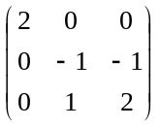，则A^{－1}＝（ ）
A．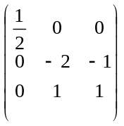 B．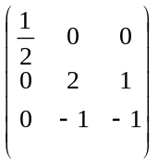
C．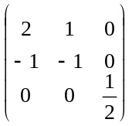 D．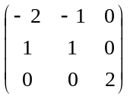
3．设A是n阶方阵，｜A｜＝0，则下列结论中错误的是（ ）
A．秩（A）<n
B．A有两行元素成比例
C．A的n个列向量线性相关
D．A有一个行向量是其余n-1个行向量的线性组合
4．若向量组α₁，α₂，…，α_{s}的秩为r(r<s)，则α₁，α₂，…，α_{s}中（ ）
A．多于r个向量的部分组必线性相关 B．多于r个向量的部分组必线性无关
C．少于r个向量的部分组必线性相关 D．少于r个向量的部分组必线性无关
5．若α₁，α₂是非齐次线性方程组Ax=b的两个不同解，则Ax=b必有一个解是（ ）
A．α₁＋α₂ B．α₁－α₂
C．α₁－2α₂ D．2α₁－α₂
6．若齐次线性方程组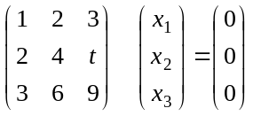的基础解系含有两个解向量，则t＝（ ）
A．2 B．4
C．6 D．8
7．设A，B均为n阶矩阵，且秩（A）＝秩（B），则必有（ ）
A．A与B相似 B．A与B等价
C．A与B合同 D．｜A｜＝｜B｜
8．设3阶矩阵A的三个特征值是1，0，－2，相应的特征向量依次为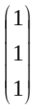，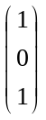，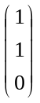，
令P＝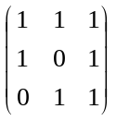，则P^{－1}AP＝（ ）
A．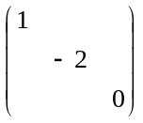 B．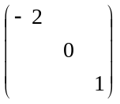
C．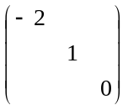 D．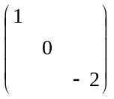
9．设λ₀是可逆矩阵A的一个特征值，则2A^{－1}必有一个特征值是（ ）
A．λ₀ B．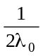
C．2λ₀ D．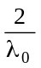
10．二次型f(x₁,x₂,x₃,x₄)=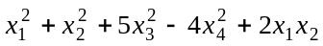的秩为（ ）
A．1 B．2
C．3 D．4
二、填空题（本大题共10小题，每小题2分，共20分）
请在每小题的空格中填上正确答案。错填、不填均无分。
11．设D＝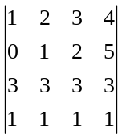，A_{ij}表示D中（i,j）元素（i,j=1，2，3，4）的代数余子式，则
A₂₁＋A₂₂＋A₂₃＋A₂₄＝______________________.
12．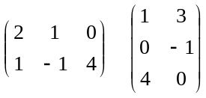＝______________________.
13．若A，B均为3阶矩阵，且｜A｜＝2，B＝－3E，则｜AB｜＝_____________________.
14．若向量组α₁＝（1，0，0），α₂＝（2，t,4）,α₃=(0,0,6)线性相关，则t=_____________.
15．设矩阵A＝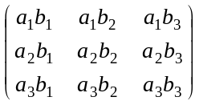，其中a_{i}b_{i}≠0(i=1,2,3).则秩（A）＝_______________.
16．设A是n阶矩阵，秩（A）<n，且A*≠0，则齐次线性方程组Ax=0的基础解系中所含解向量的个数为_____________________.
17．设A为n阶矩阵，若齐次线性方程组Ax=0只有零解，则非齐次线性方程组Ax=b的解的个数为_____________________.
18．已知n阶方阵A与B相似，且B²＝E.则A²＋B²＝_____________________.
19．设A为n阶矩阵，若行列式｜5E－A｜＝0，则A必有一特征值为__________________.
20．二次型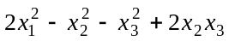的规范形是_____________________.
三、计算题（本大题共6小题，每小题8分，共48分）
21．计算行列式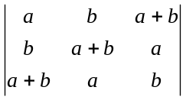的值.
22．设A＝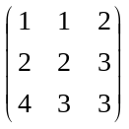，B＝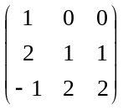，矩阵X满足方程AX＝B^{T}，求X.
23．求下列向量组的秩和一个最大线性无关组.
α₁＝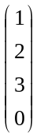，α₂＝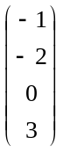，α₃＝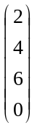，α₄＝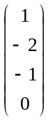，α₅＝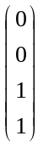，
24．确定λ，μ的值，使线性方程组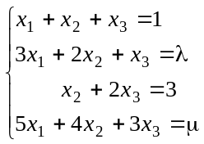有解.
25．已知向量α₁＝(－1，1，1)^{T}，α₂＝(1，0，1)^{T}，求一单位向量α₃，使α₃与α₁，α₂都正交.
26．用正交变换化二次型为标准形，并写出所用的正交变换.
四、证明题（本大题共2小题，每小题6分，共12分）
27．设A是n阶方阵，｜A｜≠0，证明｜A*｜=｜A｜^{n-1}.
28．已知n阶方阵A的各行元素之和均为a，证明向量x=(1，1，…，1)^{T}为A的一个特征向量，并求相应的特征值.
